Областной форум научной молодёжи «Шаг в будущее»

РЕФЕРАТ
на тему: «Мой прадед – Иван Николаевич Гуляев».
Костромская область, Макарьевский район, деревня Быково д.8
Соколова Галина Николаевна.
Областное государственное бюджетное профессиональное образовательное учреждение
«Костромской колледж отраслевых технологий строительства и лесной промышленности»
2 курс специальности 35.02.01 Лесное и лесопарковое хозяйство 2018-2019 учебный год

Смирнова Елена Ивановна, преподаватель истории, обществознания
Областное государственное бюджетное профессиональное образовательное учреждение
«Костромской колледж отраслевых технологий строительства и лесной промышленности»

Содержание
1. Введение…………………………….................................................................................... 3
2. Основная часть:
1.Детство……………………………………………………………………………………5
2. Первая учёба……………………………………………………………………………..5
3. И вот война ……………………………………………………………………………...6
3. Заключение………………………………………………………………………………….9
4. Используемая литература…………………………. ……………………………………..10
5. Приложение 1……………………………………………………………………………...11
Приложение 2……………………………………………………………………………...12
Приложение 3……………………………………….............................................................13
Приложение 4……………………………………………………………………………….14
Приложение 5……………………………………………………………………………….15
Приложение 6……………………………………………………………………………….16
Приложение 7……………………………………………………………………………….17
Приложение 8……………………………………………………………………………….18
Приложение 9……………………………………………………………………………….19

Введение
Прошла война, прошла страда,
Но боль взывает к людям:
Давайте люди, никогда
Об этом не забудем.
Пусть память верную о ней
Хранят, об этой муке,
И дети нынешних детей,
И наших внуков внуки…
(А. Твардовский)
«А похоронка на меня до сих пор лежит в военкомате».
Все дальше уходят от нас героические и грозные годы Великой Отечественной войны. Уже выросло не одно поколение людей, не испытавших на себе горячего дыхания великой битвы с немецко-фашистскими захватчиками. Но чем дальше уходят от нас те незабываемые годы, чем больше зарастают раны войны, тем все величественнее представляется титанический подвиг, совершённый нашим народом.
Солдат Победы… эти два слова наделены глубоким смыслом, они объединяют в едином боевом строю всех, кто сражался на фронтах Великой Отечественной войны 1941 – 1945 годов от рядового солдата до маршала. Сегодня участников сражения той тяжелой войны становится все меньше и меньше. Говоря словами поэтессы Ольги Берггольц: «Пусть навеки память до мелочи, до капли сохранит все, что они пережили, чем жили, что сделали для всех нас живущих».
Величайшим испытанием для всех советских людей стала смертельная битва с фашистами захватчиками, посягавшими на свободу нашей Родины. Невероятные трудности выпали на долю людей военного поколения, познавших, что такое 125 граммов блокадного хлеба, в лютую стужу рывших оборонительные траншеи, выхаживавших в госпиталях раненых, бросившихся грудью на огнедышащую амбразуру дзотов….
Поэтому так актуально сейчас не забывать участников тех событий. Я хочу, чтобы с годами интерес к Великой Победе не ослабевал у будущих поколений. Мои ровесники должны знать страницы истории Родины.
Цель моей работы: сохранить в памяти семьи информацию о родственнике, прошедшего Великую Отечественную войну.
В ходе работы над рефератом мною решались следующие задачи:
- изучить воспоминания родственников о моём прадедушке – Гуляеве Иване Николаевиче, и его личных воспоминаниях как участнике Великой Отечественной войны;
- ознакомиться с героического временами моего прадедушки;
- исследовать все сохранившиеся материалы из архива семьи;
- пробудить у моих сверстников интерес к истории нашей Родины;
- увековечить память об участниках Великой Отечественной войны.
Объект исследования: родственник, участвовавший в Великой Отечественной войне,- Гуляев Иван Николаевич.
Предмет исследования: события жизни родственников во время Великой Отечественной войны и после ее окончания.
Методы исследования:
- логический
- исторический
- сравнительно – исторический
- поиск информации в семейном архиве, рассказы родственников.

Основная часть
Я хочу поведать рассказ о своем прадедушке – Гуляеве Иване Николаевиче. Он родился в апреле 1924 года в деревне Паршино Мантуровского района, в большой трудолюбивой семье. В семье было два брата и три сестры. Дети помогали родителям по хозяйству с детства. Мой прадедушка был в семье вторым ребенком, поэтому на его плечи выпало и отцу помогать и заботится о братьях и сестрах. Рано умер отец прадедушки. В деревне была начальная школа и в возрасте 8 лет в 1932 году он пошел в первый класс. Очень тепло прадедушка отзывался о своей первой учительнице. После окончания начальной школы он перешел учится в среднюю школу №2, которая была в 5 – 6 км от деревни, в поселке Мантуровском. Каждый день приходилось преодолевать достаточно большое расстояние. Средняя школа в поселке Мантурово была одна и еще была семилетняя школа в поселке. Прадедушка учился хорошо, окончил 8 классов. В 1940 году пошел работать на Мантуровский фанерный завод №9 учеником мастера, так как нужно было помогать семье. Прадед в свободное время увлекался рисованием, наверное, это был природный дар, потом и его сын, и мой дед Николай стали художниками. Мой прадед был участником Великой Отечественной войны. Я внимательно его слушала воспоминания о войне. «День 22 июня 1941 года никогда не забыть, когда объявили о начале войны, все деревни плакали, очень трудное испытание выпало на долю мужчин, женщин и детей», - говорил прадед.
Моего прадеда призвали в армию в августе 1942 года сначала направили в военный лагерь возле города Чебоксары, там надо было молодых солдат обучить военным мудростям. Учили быть сильными, выносливыми, стрелять из винтовки, колоть штыком, а затем отправить на фронт. В 95 запасном полку прадед находился до декабря 1942 года. Здесь, в Чебоксарах, 1 октября 1942 года принял военную присягу. В начале декабря 1942 года в части появился фронтовик – Командир Белозерцев, он обратился к молодым солдатам: «Кто желает досрочно отправится на фронт?». В душе у всех было одно, скорей на фронт, считали, что, как только будут на фронте, разобьют немцев и будет долгожданная победа, и возвращение домой. Моего прадеда, как и других молодых солдат, помыли в бане, дали новое обмундирование, погрузили в вагоны и повезли в сторону Москвы, а оттуда под Ленинград, на Ленинградский фронт, где командовал генерал Леонид Александрович Говоров.
Их везли через город, Тихвин, но до цели не добрались. Эшелон был атакован с воздуха немцами. Это было самое страшное в начале войны для моего прадеда. В считанные минуты бойцы, не бравшие по-настоящему оружия в руки, погибли. Сразу поняли, что такое война….
Всех, кто уцелел собрали в колонны и ночью повели по Ладожскому льду в сторону Ленинграда, который был в кольце блокады. В Ленинграде дивизию отвели на переформирование, часто были воздушные тревоги, бомбили с воздуха, взрывы бомб, трескание зенитных орудий. При бомбежках возникали пожары, обрушивались здания. Прадед рассказывал о том, что они видели, это перевернуло их душу и их представление о том, что как попадут на фронт, все сразу изменится. Они поняли, что война это тяжелое, страшное и с врагом надо биться, не уступая ему своей земли.
Мой прадед попал в 11 стрелковую дивизию, 225 стрелковый полк. В середине 1942 года, их повели на передовую, недалеко от станции Мга. В ночной темноте они удивились, как много заготовлено дров вдоль дороги, а когда расцвело, присмотрелись, не поверили тому, что увидели глазами, штабеля были сложенные не из дров, а из трупов погибших воинов, видимо некому было их закапывать в промороженную землю.
Это было ужасное зрелище, забыть он не мог и когда рассказывал, то плакал.
Утром началось наступление на станцию Мга. Они на ходу старались перенять суровую науку войны и со страхом ждали боя. Поднялись в атаку пошли. С немецкой стороны было много огня. Прадеда в бою ранило в голову, но он сначала не почувствовал удара в каску. Их часть немцы сильно разбили, оставшихся в живых отправили на переформирование. Тех, кому не посчастливилось остаться целыми и невредимыми подобрали санитары или похоронная команда. Мой прадед не вышел со своей частью из боя, его посчитали погибшим и отправили домой его матери Любе в Ефимовский сельский совет Мантуровского района похоронку. Но он выжил, когда почти через сутки санитары с волокушами продолжали собирать трупы, на одну из волокуш положили его, прадед застонал. Старший санитар Ефремов, после уже прадед узнал, отправили его в госпиталь города Ленинграда. Он пробыл в госпитале 4 месяца, можно сказать «с того света воскрес»!
Когда прадед поправился, его снова отправили на фронт – на Пулковские высоты под Ленинградом. Высота более 100 метров, немцы вверху, а наши внизу. Немцы высоту укрепили траншеей, штурмовали ее с неделю. Пулковские высоты взяли, потом их часть пошла на Синявинские болота освободили несколько населенных пунктов. В местечке Волосово, которое они брали у немцев, был большой лагерь, там у них были душегубки, в которых уничтожали много наших мирных людей, это было страшное зрелище.
Летом в 1943 года прадед воевал в 273 гвардейском полку, которым командовал Сергей Святов, в составе Прибалтийского фронта. Освободили город Псков, при форсировании реки Великой, моего прадеда ранило осколком в грудь, и он упал в воду. Его боевой товарищ Коля Школьников, он был командиром взвода в пулеметной роте, которой прадед Иван был бойцом станкового пулемета – «Максим», вытащил моего прадеда на плот и отправили потом его в госпиталь. В госпитале пробыл он недолго, опять в бой под Псков. Немцы укрепились в башнях старой русской крепости, но благодаря умелым действиям наших командиров Никишина, Епифанова, смелости и мужества бойцов крепость взяли. За взятие Пскова мой прадед получил медаль «За Боевые заслуги». Затем освобождение Эстонии, брали Тарту, освобождали город Таллин, затем освобождение Латвии и дальше на запад. Как раз при освобождении Латвии узнали радостную весть, что полностью снята блокада Ленинграда – 27 января 1944.
Трудно было, рассказывал прадед, жили в шалашах, копали окопы, сколько земли за войну перекидали, щепотку махорки делили меду собой, пол котелка жидкой каши на двоих, валенки, сапоги посушить было негде. Но у всех нас было одно – скорей разбить врага, освободить свою Родину, вернуться домой, и обязательно, заживем счастливо.
В нашем полку, вспоминал прадед Иван, были зенитные пушки скорострельные американские, метко стреляли по самолетам врага. Так мой прадед в составе Западного фронта 603 зенитно – артиллерийского полка дошел до Польши, брал Краков, Варшаву. За освобождение Польши его наградили медалью: «За взятие Варшавы». Поляки встречали наших солдат очень тепло, у прадеда даже есть фотография в его личных военных документах, где он снят с польской пани и её дочерью.
Мой прадед Иван Николаевич на всю жизнь запомнил последний момент войны в Польше. По разрушенным улицам идут на запад воины героической Красной Армии и польские войска, движутся танки, пушки, автомобили. На встречу войскам в город идут вереницы подвод, тачек, идут толпы горожан. Сколько было скорби в глазах людей, повсюду развалины, разрушенные здания. Жители обнимали и целовали наших бойцов и благословляли их на святой бой с фашистами в их логове. Берлин брать моему прадеду не удалось, он опять был ранен на территории Германии.
В ноябре 1945 года его демобилизовали, и он вернулся в свою родную деревню, семья испытывала большую нужду, мать, три сестры, брать и старая тетка, отец умер, и он главный работник теперь в семье. Пусть израненный весь, но живой, а сколько слёз женских в деревне, почти в каждом втором доме с фронта мужчины не вернулись.
Заключение
Нам юным, уже повзрослевшим, кому сегодня 20 лет, трудно понять до конца, что вынесло старшее поколение, наши прадеды, какой ценой завоёвана Победа. Время было суровое, но понятно, что, если бы не мужество и смелость таких людей, не смогли бы выиграть войну. Покой Родины, счастье детей, близких – это самое главное. Конечно, только помнить об этом надо ежедневно и ежемесячно, а не только по таким памятным датам как День Победы. Так мало их участников войны, настоящих героев осталось. Прадед Иван - это дед моего отца, на войне был и мой прадед Василий – отец моей бабушки, но он умер в 1991 году, в возрасте 67 лет, война оставила суровый отпечаток на его здоровье, он прошел войну с 1941 по 1945 год и оставался после войны в армии, только демобилизовался в 1950 году, был армии 9 лет.
Прадед Иван, когда вернулся с фронта домой в деревню Паршино Мантуровского района. Сначала не поверил своим глазам, какие трудности были в семье, отец умер уже, мать одна поднимала брата и сестер. Нужны деньги, помощь семье и снова вернулся на фанерный завод слесарем, дорога от дома до завода 5 км, отработает смену, а дома в деревне работы непочатый край. Трудности у всех иногда были одинаковые. В 1947 году женился, жена и моя прабабушка Евдокия работала в колхозе телятницей, дояркой. Родились дети, построили дом и проработал прадед на производстве до самой пенсии 60 лет, до 1984 года. Семья всегда ела своё хозяйство, работали на земле. Трудолюбие прививали и своим детям и внукам. Умер прадед в 2011 году.
Прадед Иван Николаевич имел боевые награды:
1.Медаль «За отвагу»;
2. «За оборону Ленинграда»;
3. «За взятие Варшавы»;
4. «За взятие Пскова»;
5. «За победу над Германией»;
6. «Медали за 20, 30, 40, 50 лет за победу над Германией»;
7. «Орден Отечественной войны»;
8. «Благодарственные письма».
Медали в семье остались, а военные документы некоторые не сохранились.
Хочется сказать о похоронке на прадеда, которая пришла его матери Любе в начале 1943 года, она не поверила в смерть сына и похоронку не взяла, она осталась в Мантуровском военкомате.
Мои прабабушки, Анна и Евдокия, в годы войн были настоящими героями тыла, за что награждены медалями «За доблестный труд в годы Великой Отечественной Войны 1941-1945 годов».
Все эти истории в моей семье передаются из поколения в поколение. Их нельзя забывать потому, что память о войне должна сохраняться, чтобы не повторилась та страшная беда, которая пришла на нашу землю в 1941 году.
Придет пора – мы все уйдем туда,
Куда уводит нас закон природы,
Легендой станут страшные года,
Что в нас сегодня вместе с кровью бродит.
И пожелать бы внукам в добрый час,
Чтоб в добром свете праздника любого
Не доверяли работу о нас,
Сказать свое заученное слово.
А. Низова.

Используемая литература
Семейный архив.
- Воспоминания моих родственников.
- Материал взят из воспоминаний моего прадедушки – Ивана Николаевича Гуляева.

Приложение 1
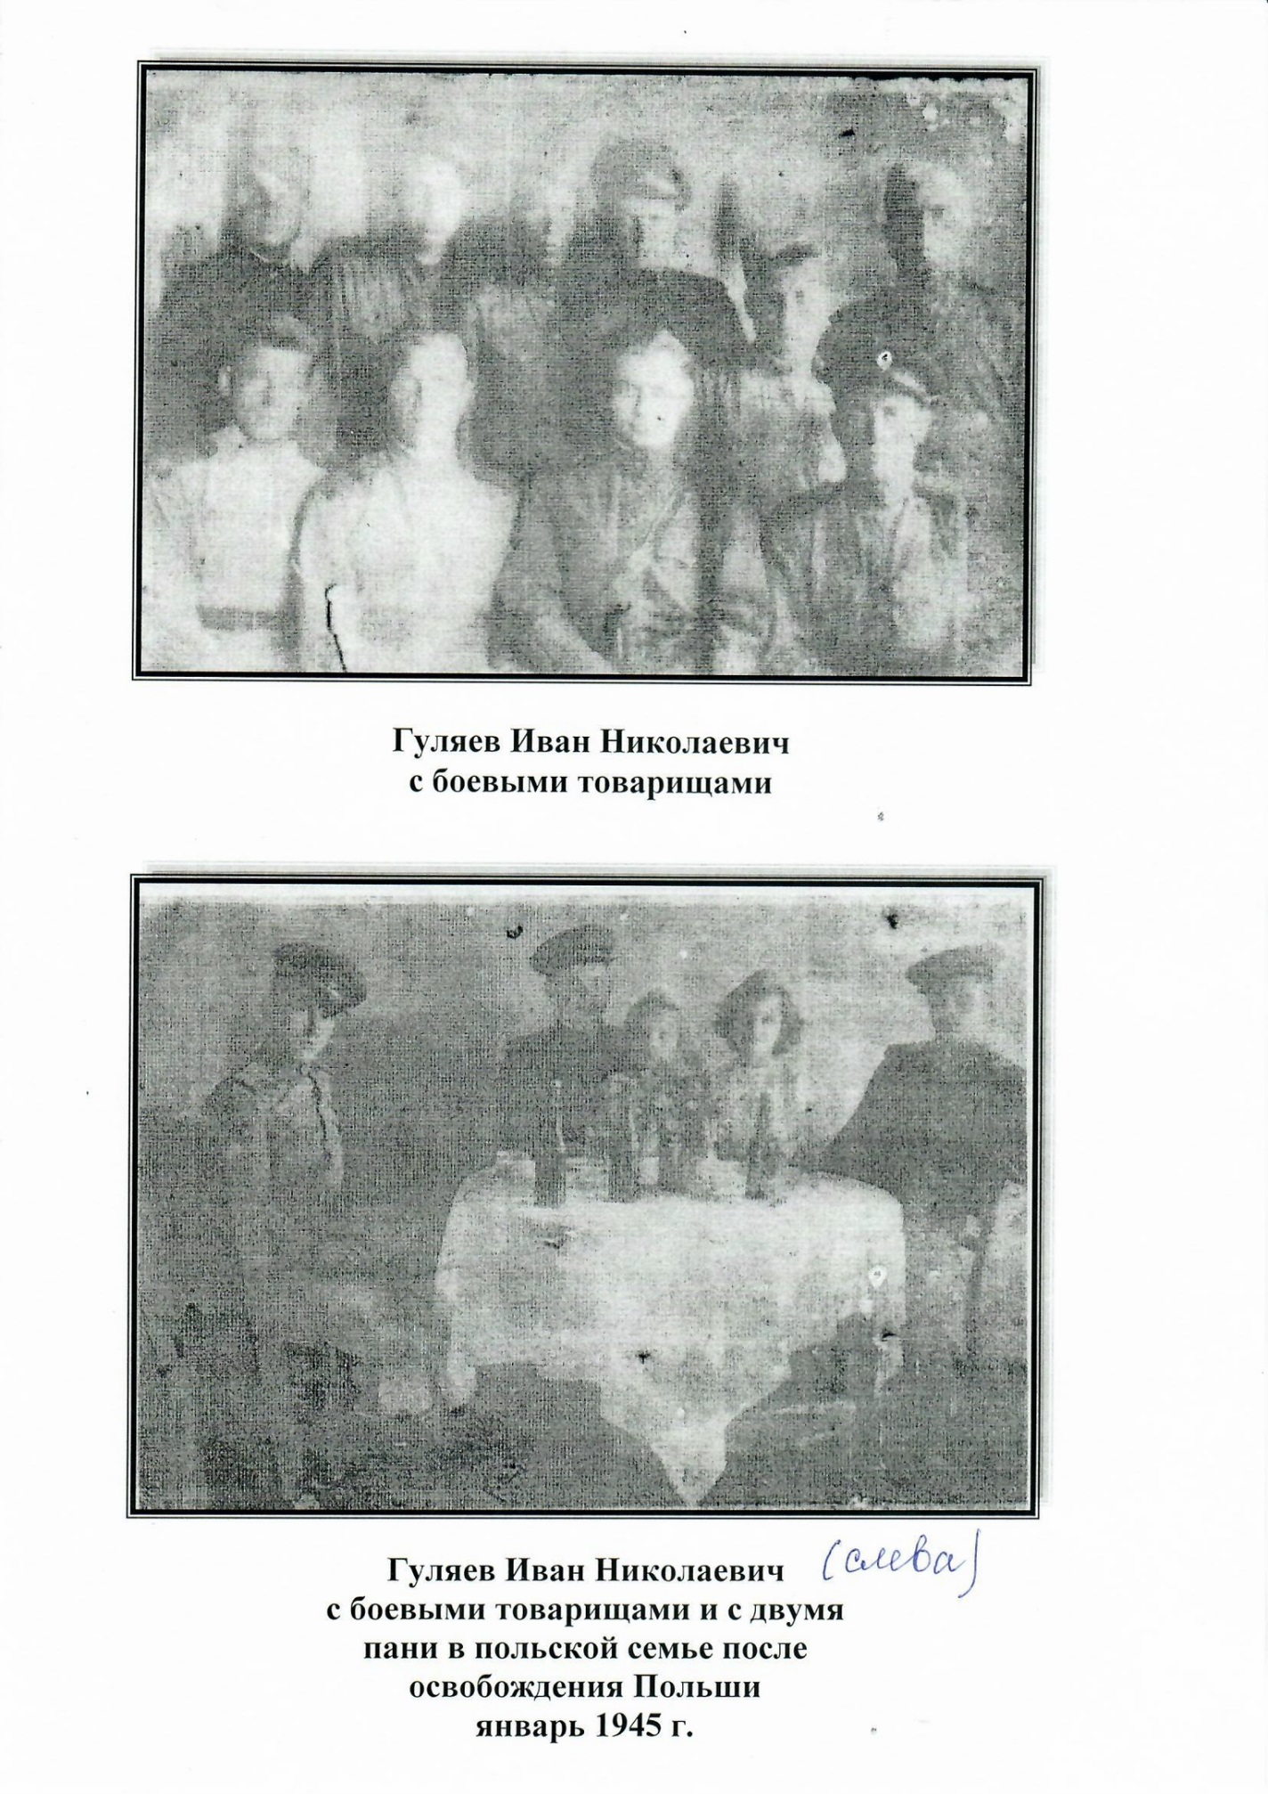

Приложение 2
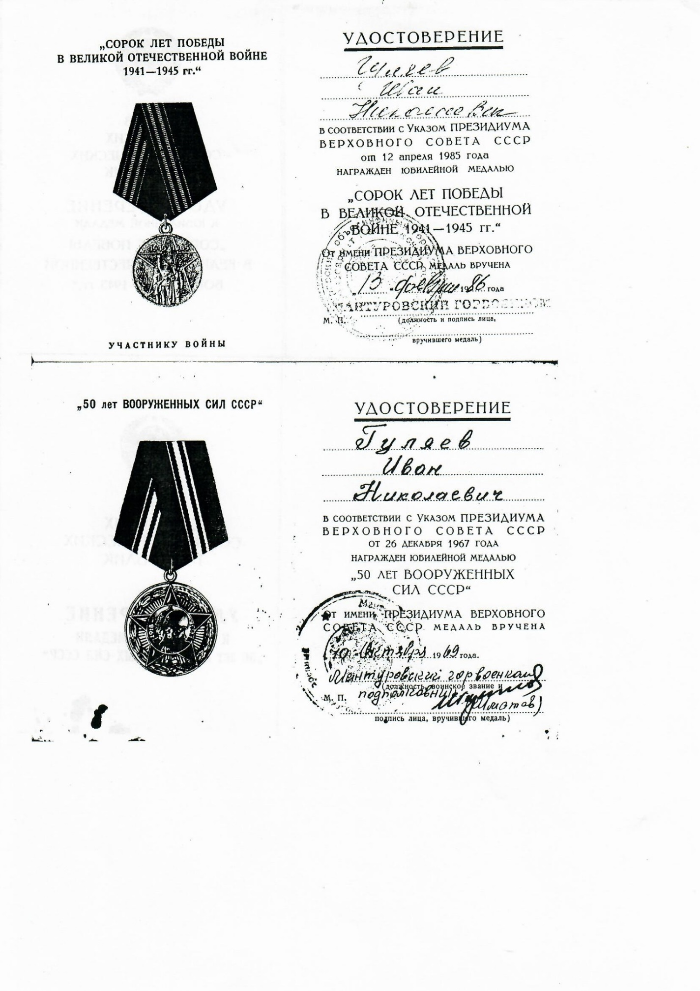

Приложение 3
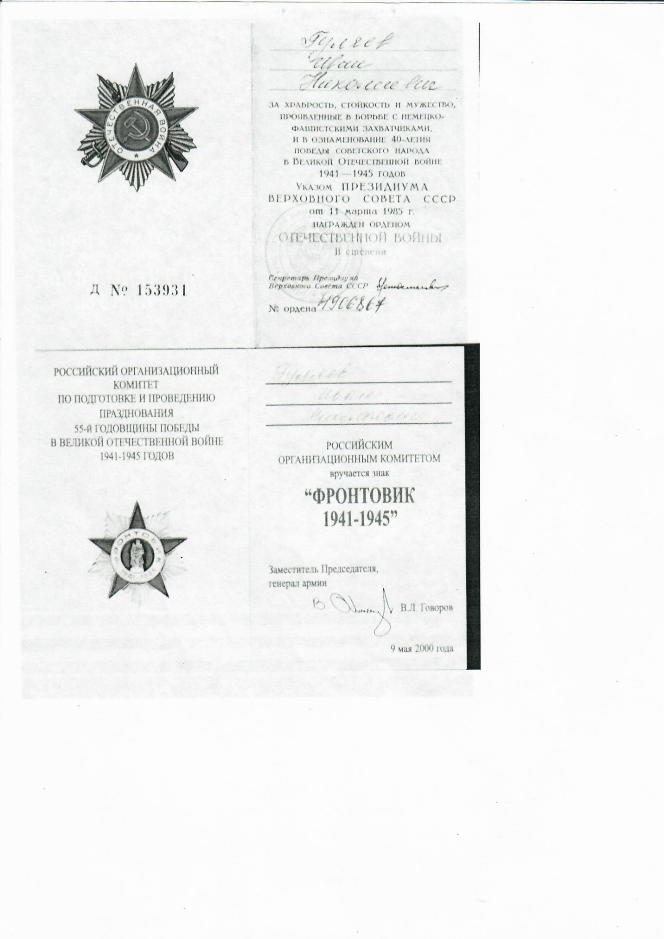

Приложение 4
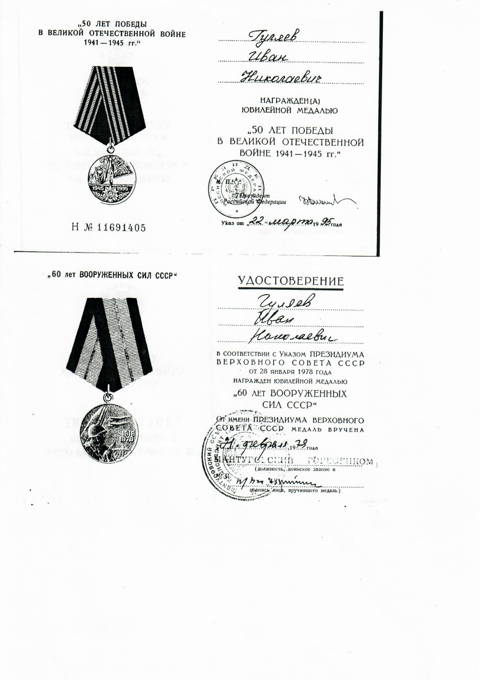

Приложение 5
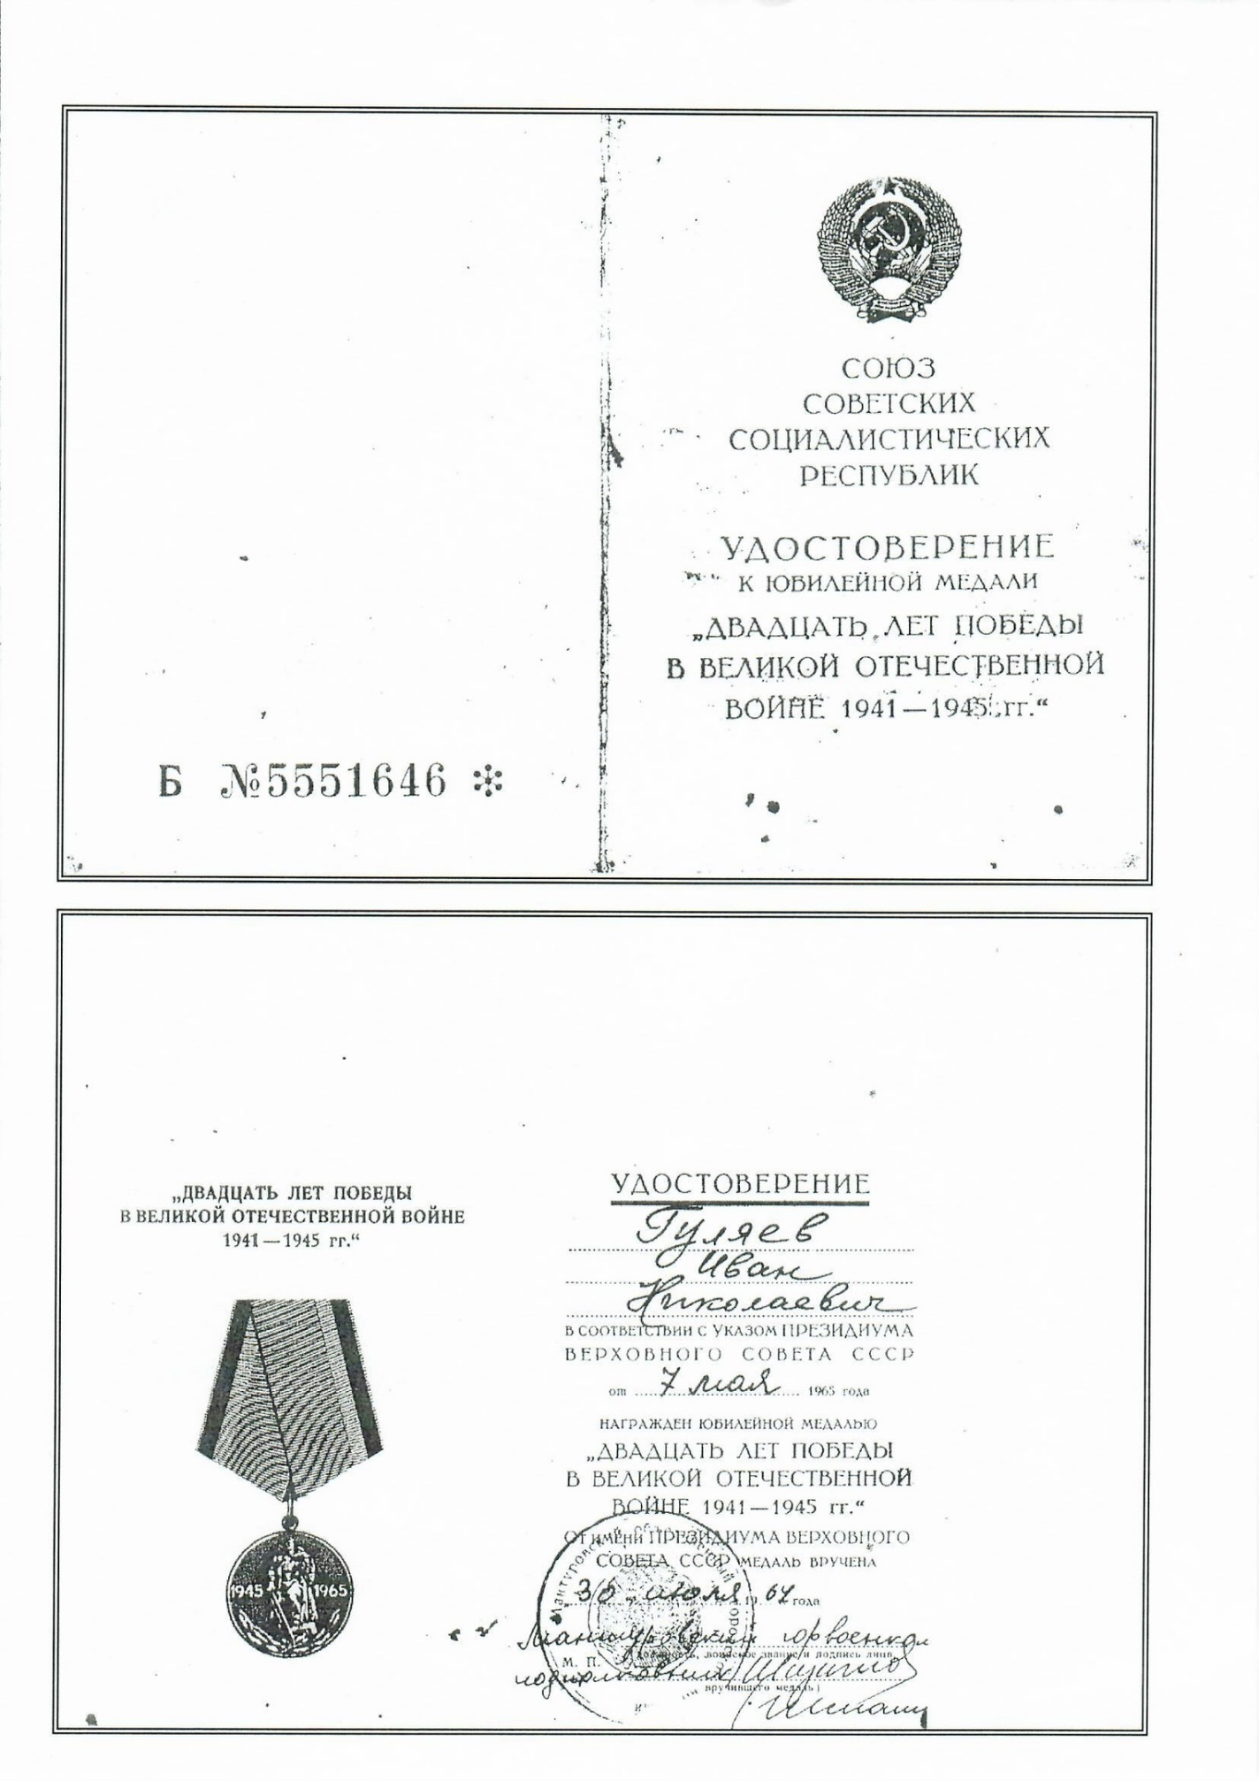

Приложение 6
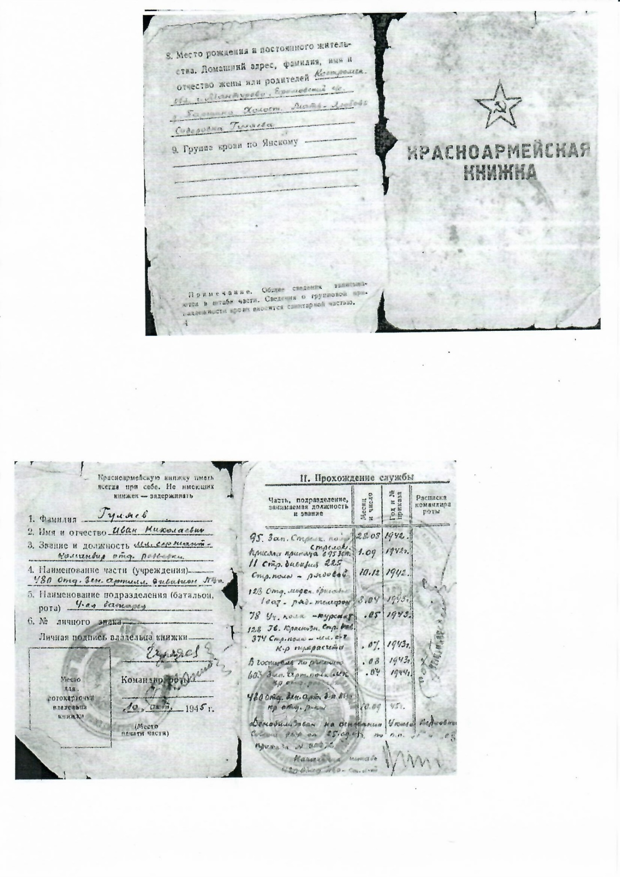

Приложение 7
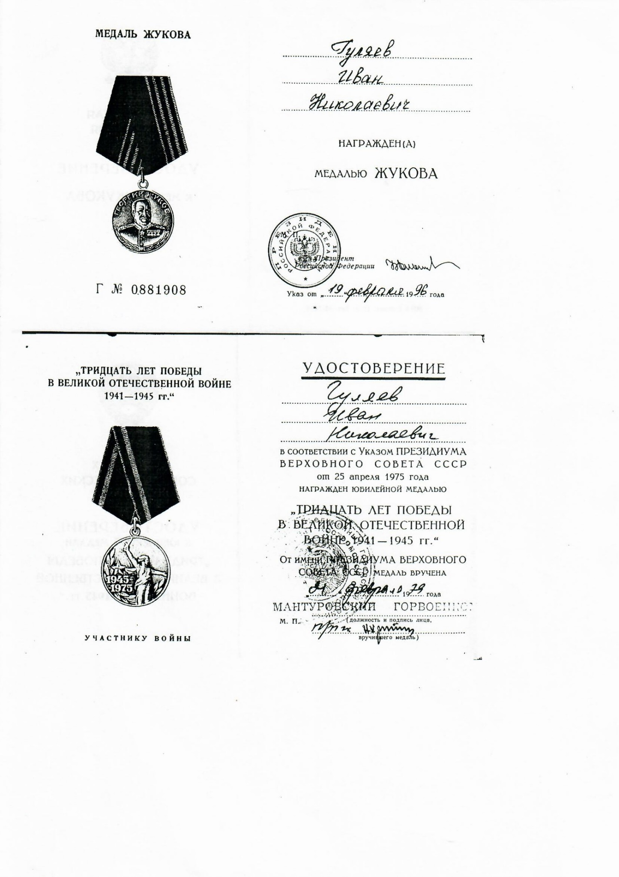

Приложение 8
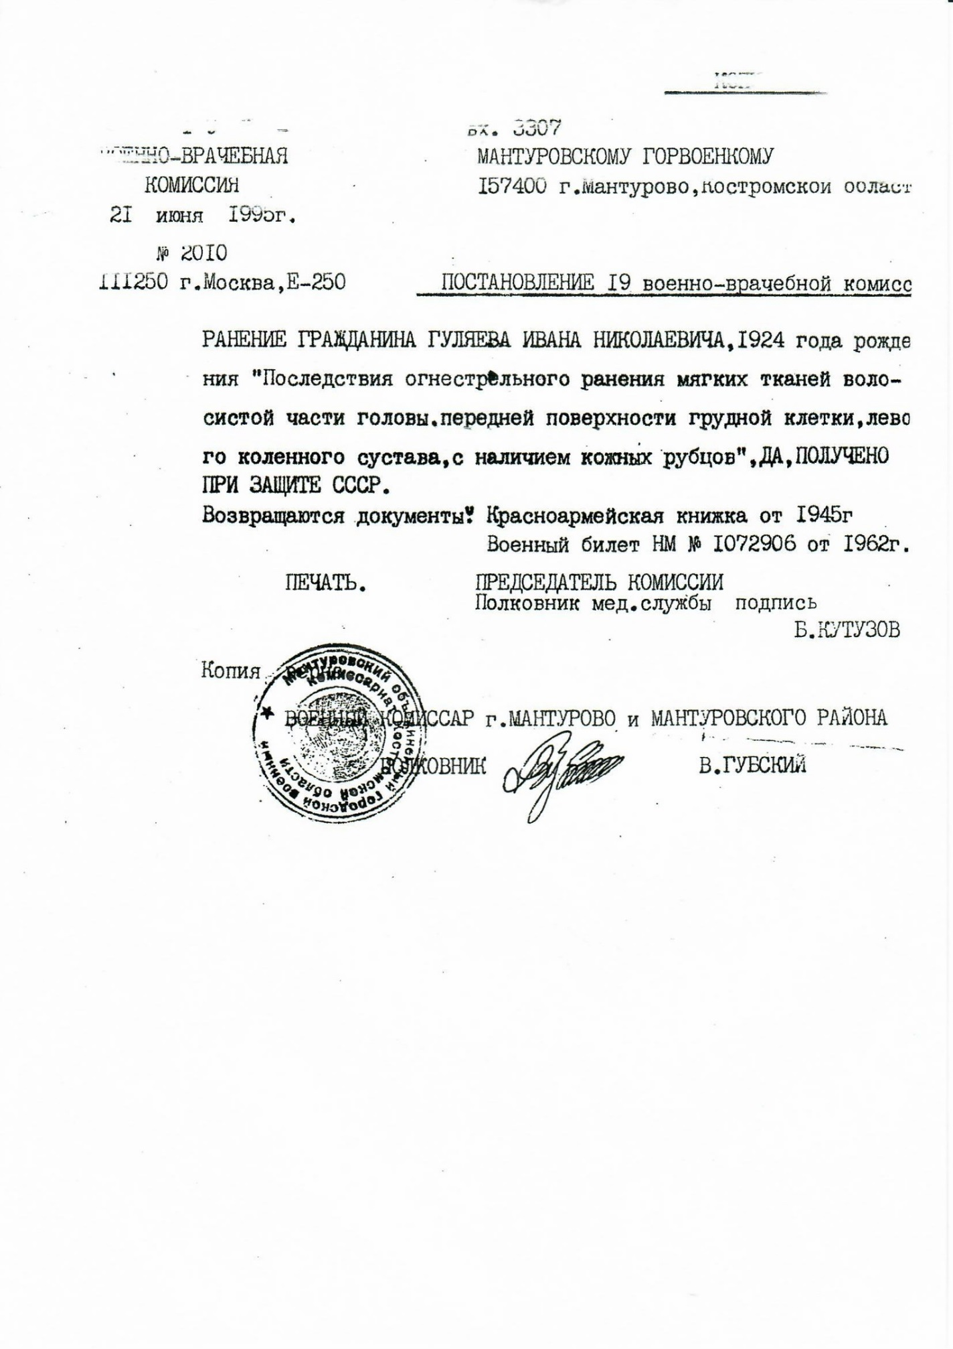

Приложение 9
